温馨提示：
此套题为Word版，请按住Ctrl,滑动鼠标滚轴，调节合适的观看比例，答案解析附后。关闭Word文档返回原板块。
课时提升作业 十一
函数的最大值、最小值
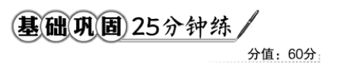
一、选择题(每小题5分,共25分)
1.定义在R上的函数f(x)满足f(x)>4,则f(x)的最小值是 ( )
A.4 B.f(4)
C.4.001 D.不能确定
【解析】选D.根据函数最小值的概念可知,此函数的最小值不能确定.
【误区警示】对于最小值概念理解不到位而错选A.
2.(教材P31例4改编)函数f(x)=在[2,6]上的最小值为 ( )
A.-1 B.- C. D.3
【解析】选C.函数f(x)==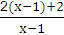=2+在[2,6]上单调递减,所以f(x)_{min}=f(6)==.
3.(2016·临沂高一检测)若函数y=ax+1在[1,2]上的最大值与最小值的差为2,则实数a的值为 ( )
A.2 B.-2 C.2或-2 D.0
【解析】选C.由题意知a≠0,当a>0时,有(2a+1)-(a+1)=2,解得a=2;当a<0时,有(a+1)-(2a+1)=2,解得a=-2.综上知a=±2.
4.当x∈(0,5]时,函数f(x)=3x²-4x+c的值域为 ( )
A.[f(0),f(5)] B.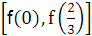
C.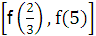 D.[c,f(5)]
【解析】选C.函数f(x)=3x²-4x+c的图象对称轴为x=,且开口向上.故x∈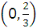时为减函数,x∈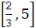时为增函数,且f(0)<f(5),故f(x)的值域为.
5.已知f(x)=,则y=f(x+2)在区间[2,8]上的最小值与最大值分别为 ( )
A.与 B.与1
C.与 D.与
【解析】选A.因为f(x+2)=,x∈[2,8],易证f(x+2)=在[2,8]上是减函数,所以x=8时,y_{min}=;x=2时,y_{max}=,故选A.
二、填空题(每小题5分,共15分)
6.设函数y=f(x)的定义域为[-4,6],且在区间[-4,-2]上递减,在区间[-2,6]上递增,且f(-4)<f(6),则函数f(x)的最小值是________,最大值是________.
【解析】函数y=f(x)在[-4,6]上的图象的变化趋势如图所示,
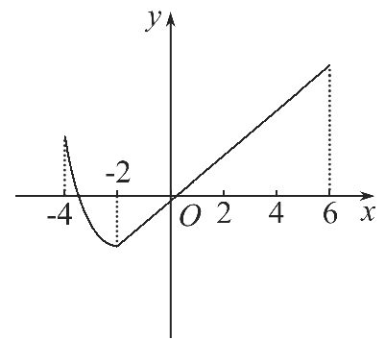
观察可知f(x)_{min}=f(-2).
又由题意可知f(-4)<f(6),故f(x)_{max}=f(6).
答案:f(-2) f(6)
7.(2016·南京高一检测)在如图所示的锐角三角形空地中,欲建一个面积最大的内接矩形花园(阴影部分),则其边长x为________m.
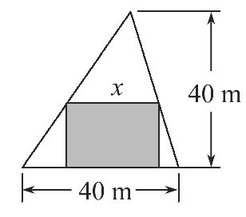
【解析】设矩形花园的另一边长为ym,则=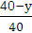,即y=40-x,矩形花园的面积S=x(40-x)=-x²+40x=-(x-20)²+400,当x=20m时,面积最大.
答案:20
【补偿训练】用长度为24m的材料围一矩形场地,中间加两道隔墙,要使矩形的面积最大,则隔墙的长度为________m.
【解析】设隔墙长度为xm,场地面积为Sm²,
则S=x·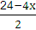=12x-2x²=-2(x-3)²+18.所以当x=3时,S有最大值18m².
答案:3
8.(2016·吉林高一检测)函数y=x²-3x-4的定义域为[0,m],值域为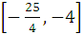,则m的取值范围是________.
【解析】y=x²-3x-4=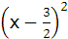-,对称轴为x=,且f=-,因为f(0)=f(3)=-4,所以m∈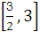.
答案:
三、解答题(每小题10分,共20分)
9.已知函数f(x)=|x|(x+1),试画出函数f(x)的图象,并根据图象解决下列两个问题.
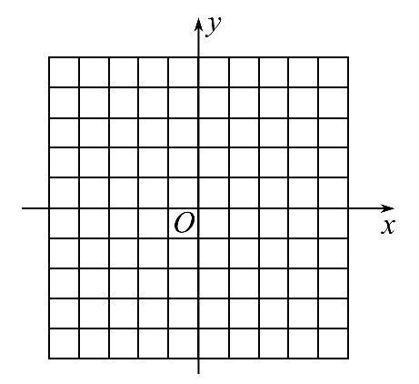
(1)写出函数f(x)的单调区间.
(2)求函数f(x)在区间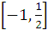上的最大值.
【解析】f(x)=|x|(x+1)=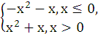的图象如图所示.
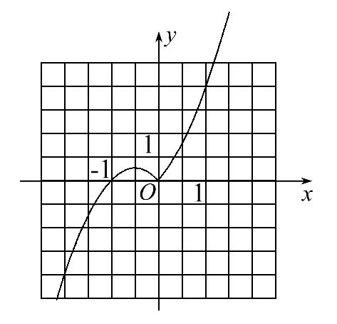
(1)f(x)在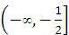和[0,+∞)上是增函数,在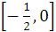上是减函数,
因此f(x)的单调区间为,,[0,+∞).
(2)因为f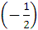=,f=,所以f(x)在区间上的最大值为.
10.(2016·临安高一检测)函数f(x)=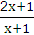.
(1)用定义证明函数的单调性并写出单调区间.
(2)求f(x)在[3,5]上的最大值和最小值.
【解析】(1)f(x)=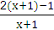=2-,
该函数的定义域为{x|x≠-1},
设x₁,x₂∈{x|x≠-1},且x₁<x₂,
则f(x₁)-f(x₂)=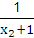-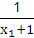
=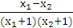.
因为x₁<x₂,所以x₁-x₂<0,所以当x₁,x₂∈(-∞,-1)时,x₁+1<0,x₂+1<0;
当x₁,x₂∈(-1,+∞)时,x₁+1>0,x₂+1>0,
所以(x₁+1)(x₂+1)>0.
所以f(x₁)<f(x₂),所以f(x)在(-∞,-1),(-1,+∞)上单调递增,即f(x)的单调增区间为(-∞,-1),(-1,+∞).
(2)由(1)知f(x)在(-1,+∞)上单调递增,
所以f(3)≤f(x)≤f(5),
所以≤f(x)≤,所以f(x)在[3,5]上的最大值为,最小值为.
【补偿训练】(2016·兰州高一检测)已知函数f(x)=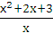,x∈[2,+∞).
(1)求f(x)的最小值.
(2)若f(x)>a恒成立,求a的取值范围.
【解析】(1)任取x₁,x₂∈[2,+∞),
且2≤x₁<x₂,f(x)=x++2.
则f(x₁)-f(x₂)=(x₁-x₂)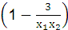,
因为x₁<x₂,
所以x₁-x₂<0,又因为x₁≥2,x₂>2,
所以x₁x₂>4,1->0.
所以f(x₁)-f(x₂)<0,即f(x₁)<f(x₂).
故f(x)在[2,+∞)上是增函数.
所以当x=2时,f(x)有最小值,即f(2)=.
(2)因为f(x)最小值为f(2)=,
所以f(x)>a恒成立,只需f(x)_{min}>a,
即a<.
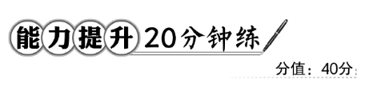
一、选择题(每小题5分,共10分)
1.若不等式-x+a+1≥0对一切x∈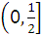成立,则a的最小值为 ( )
A.0 B.-2
C.- D.-
【解析】选D.若-x+a+1≥0对一切x∈恒成立,则a≥x-1对任意x∈恒成立.
设f(x)=x-1,则a≥[f(x)]_{max}.
可知f(x)在上单调递增.
所以f(x)_{max}=f=-1=-.
所以a≥-.
2.已知函数f(x)是R上的增函数，A(0，-2)，B(3，2)是其图象上的两点，那么|f(x+1)|<2的解集是( )
A.(1，4)
B.(-1，2)
C.(-∞,1)∪［4,+∞)
D.(-∞,-1)∪［2,+∞)
【解析】选B.不等式|f(x+1)|<2可变形为-2<f(x+1)<2，
因为A(0，-2)，B(3，2)是函数f(x)图象上的两点，所以f(0)=-2,f(3)=2，
所以-2<f(x+1)<2等价于不等式f(0)<f(x+1)<f(3)，
又因为函数f(x)是R上的增函数，
所以f(0)<f(x+1)<f(3)等价于0<x+1<3，
解得-1<x<2，所以不等式|f(x+1)|<2的解集为(-1，2).
二、填空题(每小题5分,共10分)
3.(2016·桂林高一检测)函数y=x+的最小值为________.
【解析】因为y=x+在定义域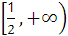上是增函数,所以y≥f=,即函数最小值为,无最大值.
答案:
【补偿训练】函数f()=x-1的最小值是________.
【解析】设=t,t≥0,所以f(t)=t²-1,t≥0,
所以f(x)=x²-1,x≥0,
因为f(x)=x²-1在[0,+∞)上为增函数,
所以f(x)的最小值为-1.即f()=x-1的最小值是-1.
答案:-1
4.已知函数f(x)=x²-6x+8,x∈[1,a],并且f(x)的最小值为f(a),则实数a的取值范围是________.
【解题指南】可结合图形分析求解.
【解析】由题意知f(x)在[1,a]内是单调递减的,
又因为f(x)的单调减区间为(-∞,3],所以1<a≤3.
答案:(1,3]
三、解答题(每小题10分,共20分)
5.已知函数f(x),当x,y∈R时,恒有f(x+y)=f(x)+f(y).
(1)求证:f(x)+f(-x)=0.
(2)若f(-3)=a,试用a表示f(24).
(3)如果x>0时,f(x)<0,且f(1)=-,试求f(x)在区间[-2,6]上的最大值和最小值.
【解析】(1)令x=y=0得f(0)=0,
再令y=-x得f(-x)=-f(x),
所以f(x)+f(-x)=0.
(2)因为f(-3)=a则f(3)=-a,
所以f(24)=8f(3)=-8a.
(3)设x∈(-∞,+∞),且x₁<x₂,
则f(x₂)=f[x₁+(x₂-x₁)]=f(x₁)+f(x₂-x₁),
又因为x₂-x₁>0,所以f(x₂-x₁)<0,
f(x₁)+f(x₂-x₁)<f(x₁),
所以f(x₂)<f(x₁),所以f(x)在R上是减函数,
所以f(x)_{max}=f(-2)=-f(2)=-2f(1)=1,
f(x)_{min}=f(6)=6f(1)=6×=-3.
【拓展延伸】抽象函数的单调性与最值
(1)对于抽象函数问题,抓住题设条件,常用赋值法作为突破口.
(2)证明函数的单调性,必须用定义严格证明,不能用特殊值去检验,求函数的最值,往往从单调性入手.
6.(2016·济宁高一检测)某专营店销售某运动会纪念章,每枚进价5元,同时每销售一枚这种纪念章需向荆州筹委会交特许经营管理费2元,预计这种纪念章以每枚20元的价格销售时该店一年可销售2000枚,经过市场调研发现每枚纪念章的销售价格在每枚20元的基础上每减少一元则增加销售400枚,而每增加一元则减少销售100枚,现设每枚纪念章的销售价格为x元,x为整数.
(1)写出该专营店一年内销售这种纪念章所获利润y(元)与每枚纪念章的销售价格x(元)的函数关系式,并写出这个函数的定义域.
(2)当每枚纪念章销售价格x为多少元时,该特许专营店一年内利润y(元)最大,并求出最大值.
【解析】(1)依题意
y=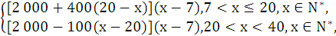
所以y=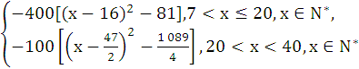,
定义域为{x∈N*|7<x<40}.
(2)因为y=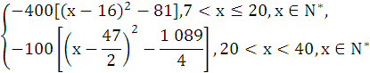
所以当7<x≤20时,
则x=16时,y_{max}=32400(元)
当20<x<40时,
则x=23或24时,y_{max}=27200(元).
综上,当x=16时,该特许专营店一年内获得的利润最大,为32400元.
关闭Word文档返回原板块

